Leitfaden zur Erstellung von Lernaufgaben
  - Naturwissenschaftliche Fächer
Sven Theis;Rainer Wackermann

Lernaufgaben
Lernaufgaben strukturieren die Unterrichtsphasen und bieten die Möglichkeit, den Lernenden differenzierte Lernangebote zu unterbreiten.
Im Lehr- Lernmodell kann der Lernprozess durch materiale und personale Steuerung beeinflusst werden (vgl. Abb. 1). Lernaufgaben beziehen sich auf einen Unterricht, der weitgehend ohne personale Steuerung auskommt. Die Lernenden arbeiten nach einer Anmoderation über einen begrenzten Zeitraum selbstständig mit den bereitgestellten Materialien. Dies erfordert große Kompetenzen der Schülerinnen und Schüler im eigenständigen Arbeiten. Die im Rahmen des Sinus-Projektes konstruierten Lernaufgaben beziehen sich daher auf eine Bearbeitungszeit von maximal 90 Minuten (inklusive Anmoderation). Außerdem wird der Arbeitsprozess durch die Angabe von Arbeitsschritten strukturiert ohne dabei ein bloßes Abarbeiten von Teilaufgaben vorzugeben.
Der Lehrkraft obliegt es durch Einzel- Partner und Gruppenarbeitsphasen und kooperative Lernformen den Arbeitsprozess an die Lerngruppe anzupassen und methodisch zu strukturieren.
Lernaufgaben sind keine Leistungsaufgaben. Das bedeutet, dass Lernaufgaben im Lernraum eingesetzt werden, wo Fehler explizit erlaubt und für den Lernprozess oftmals förderlich sind. Eine Benotung von Lernaufgaben ist daher nicht sinnvoll. Dagegen kann das Arbeits- und Sozialverhalten bei der Bearbeitung von Lernaufgaben von der Lehrkraft gut beobachtet und auf Grundlage von transparenten Kriterien bewertet werden.

Typen von Lernaufgaben
Lernaufgaben können an verschiedenen Stellen des Lernprozesses eingesetzt werden. Für die folgenden Darstellungen ist eine Unterscheidung von Erarbeitungs- und Transferaufgaben ausreichend. Erarbeitungsaufgaben werden im ersten Teil des Lernprozesses eingesetzt, hier wird etwas Neues gelernt, d.h. neue Begriffe oder Konzepte werden eingeführt oder erste eigene Erfahrungen werden gesammelt.
Transferaufgaben werden später im Lernprozess eingesetzt, sie dienen dazu, das in einem Kontext Erlernte auf andere Kontexte zu übertragen, oder das Erlernte in vorhandene Wissensnetze zu integrieren.

Lernprozessorientierung durch die Basismodelltheorie
Auf der Grundlage der Basismodelle nach Oser wird präzise beschrieben, wo eine Lernaufgabe im Lernprozess eingesetzt werden kann. Die Basismodelle nach Oser bilden unterschiedliche Unterrichtssequenzierungen ab, die auf der Grundlage von Lernprozessen (Operationen) definiert sind. Das Basismodell wird durch das Lernziel bestimmt. Das bedeutet, die Sequenzierung des Unterrichts muss auf das Lernziel abgestimmt sein, damit der gewünschte Lernprozess sinnvoll ablaufen kann.
Bezogen auf den naturwissenschaftlichen Unterricht lassen sich drei relevante Basismodelle unterscheiden: Lernen durch Eigenerfahrung, Konzeptbildung und Problemlösen. Der Lernprozess lässt sich bei jedem der drei Basismodell in 5 Schritten unterteilen, die nacheinander und in der richtigen Reihenfolge durchlaufen werden müssen, damit das Lernen erfolgreich ist.
Erarbeitungsaufgaben werden demnach überwiegend in den ersten drei Phasen des Lernprozesses eingesetzt, Transferaufgaben in der letzten Phase.
Die Auswahl eines Basismodells hängt davon ab, ob das übergeordnete Lernziel Erfahrungslernen, Konzeptbildung oder Problemlösen sein soll.

Der Einsatz von Lernaufgaben im naturwissenschaftlichen Unterricht
Lernaufgaben werden hier erst einmal bezüglich des Einsatzes in den Basismodellen „Lernen durch Eigenerfahrung“ und „Konzeptlernen“ unterschieden.
Aus Erfahrung lässt sich damit der größte Teil naturwissenschaftlichen Unterrichts abdecken.

Lernen durch Eigenerfahrung
Lernen durch Eigenerfahrung stellt die selbstständige, handelnde Auseinandersetzung mit einem Lerngegenstand in den Mittelpunkt, von dem man ein direktes Feedback erhält. Dabei werden individuelle, episodische Erfahrungen gemacht, die verglichen, verknüpft und verallgemeinert werden. Ziel ist der Aufbau von reflektiertem Erfahrungswissen in Form von Regeln und Gesetzmäßigkeiten. Voraussetzungen an das Vorwissen der Lernenden sind gering.
Das Lernen durch Eigenerfahrung lässt sich in die folgenden Sequenzen unterteilen:
1 Planen der Handlung -> 2 Durchführen der Handlung -> 3 Konstruieren von Bedeutung -> 4 Verallgemeinerung der Erfahrung -> 5 Dekontextualisierung durch Reflexion ähnlicher Erfahrungen.
Lernaufgaben sollen alle Handlungsschritte umfassen. Im Anschluss an die Bearbeitung der Lernaufgabe müssen weitere Angebote unterbreitet werden, um die gemachte Erfahrung auf weitere größere Zusammenhänge anzuwenden.

Konzeptbildung
Das Ziel von Konzeptbildung ist es, kognitive Strukturen zu erweitern und Begriffe oder Konzepte aufzubauen, auf die die Schülerinnen und Schüler in der Regel nicht von sich auskommen können.
Unter Konzept können sowohl einfache Begriffe wie der Name einer Energieform fallen als auch übergeordnete Konzepte wie das Prinzip der Energieerhaltung. Außerdem können auch Beziehungen zwischen bereits bekannten Konzepten oder Modellvorstellungen aufgebaut werden. Solche theoretischen Begriffe und Konzepte sind kreative Er-Findungen von Wissenschaftlerinnen und Wissenschaftlern und können nicht ohne weiteres von den Lernenden gefunden werden. Sie werden daher an einem konkreten Prototyp als exemplarisches Schema entwickelt, abstrahiert und verallgemeinert. Die Lehrkraft führt die Schülerinnen und Schüler in die fachlichen Konzepte mit dem Ziel ein, dass die Lernenden die Fähigkeit erlangen, die Konzepte flexibel anzuwenden. Für die Sinnstiftung ist es dabei unabdingbar, dass die Schülerinnen und Schüler diese Konzepte mit ihrer Erfahrung der Realität in Einklang bringen und durch den aktiven Umgang damit individuelle Bedeutung konstruieren. Entsprechend sollten die Lernenden für Konzeptbildung bereits über genügend Erfahrungswissen verfügen.
Konzeptbildung lässt sich in die folgenden Sequenzen unterteilen:
1 Wissen bewusst machen → 2 Prototypisches Muster durcharbeiten → 3 Wesentliche Prinzipien und Merkmale darstellen → 4 Mit neuem Konzept aktiv umgehen → 5 Neues Konzept in anderen Kontexten anwenden
Lernaufgaben sollen alle Handlungsschritte umfassen. Im Anschluss an die Bearbeitung der Lernaufgabe müssen weitere Angebote unterbreitet werden, um das neue Konzept auf andere Kontexte zu übertragen.

Zusammenfassung
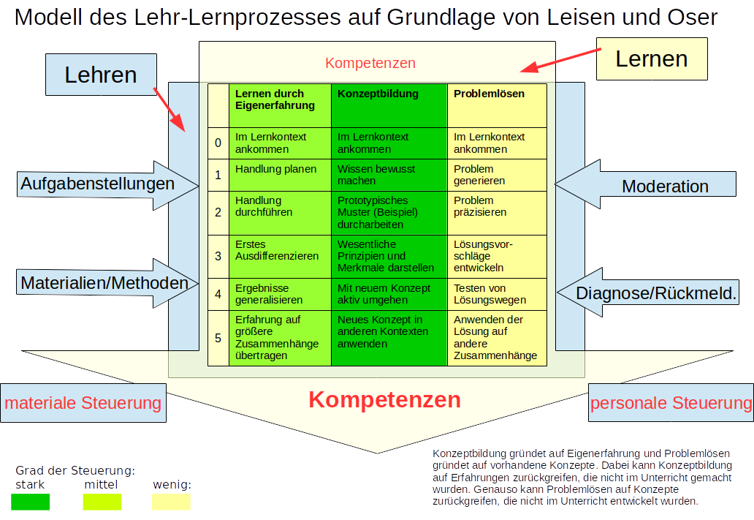
Die folgende Abbildung stellt den beschriebenen theoretischen Rahmen der Lernaufgabenentwicklung in diesem Projekt auf Grundlage des Lehr- Lernmodells von Leisen und der Basismodelle nach Oser dar.
Wir haben uns eine Verbindung beider bereits separat existierender Modelle gedacht, weil einerseits das ursprüngliche Leisen-Modell weit bekannt ist und für unsere Zwecke schön zwischen personaler und materialer Unterrichtssteuerung unterscheidet, und andererseits das von Leisen vorgeschlagene Lehr-Lern-Modell in der Mitte durch die Osersche Unterteilung von Lehr-Lern-Prozessen mindestens in LdE, KB und PL angereichert und für den NW-Unterricht sinnvoll differenziert wird. Man vergleiche hier etwa den Leisen-Schritt „Lernprodukt erstellen“ (material oder personal durchgeführt) mit der Differenzierung zwischen „Eine Handlung durchführen und vielfältige Erfahrungen sammeln“ und „Einen Prototyp durcharbeiten“. Diese Differenzierung ist viel konkreter als bei Leisen und sie unterscheidet sich auch darin, dass verschiedene, allgemeine Lehrziele damit angesteuert werden. Neu in diesem Projekt ist, die bisher nur durch personale Steuerung durchgeführte Anbahnung von basismodellhaftem NW-Unterricht nun material durch Aufgaben anzusteuern.

Kontextorientierung in nach Lernprozessen strukturierten Lernaufgaben
Das für diesen Leitfaden gewählte Ziel, Kompetenzen bei den Schülerinnen und Schülern materialgesteuert über lernprozessorientierte Lernaufgaben zu fördern und zu entwickeln, wobei ein Hybrid-Modell des Lehr-Lernprozesses auf der Grundlage von Leisen und Oser zugrunde gelegt wird, muss im Rahmen der von den aktuellen Lehrplänen und aktueller Naturwissenschaftsdidaktik geforderten Kontextorientierung versucht werden (Lehrpläne NRW; van Vorst et al. 2014 u.v.a.). Demnach soll Wissen am besten in geeigneten, fachbezogenen Anwendungsbereichen erworben werden. Unter solchen Anwendungsbereichen, oft auch Kontexte genannt, versteht man eine Verflechtung von fachlichen Inhalten und Zugängen, die üblicherweise aus nichtfachlicher Sicht betrachtet werden. Diese können aus Fragen, Problem-, Erlebnis- oder Situationsbeschreibungen bestehen. Und diese Kontexte dienen nicht alleine dazu, Interesse zu wecken, sondern auch dazu, um im Sinne eines konstruktivistischen Lernverständnisses Gelegenheiten zum Anwenden fachlichen Wissens zu bieten. Kontexte (etwa Erlebnisbeschreibungen) können daher Anlass für Lernen oder eine Anwendung für Gelerntes bieten (Mikelskis 2010: Fachlich orientiertes Lernen mit eingebetteten Alltagsbezügen bzw. Lernen anhand authentischer Kontexte). Eine Verbindung von Kontextorientierung mit unserer Lernprozessorientierung (Hybrid von Leisen und Oser) kann wie folgt aussehen. Im Basismodell Lernen durch Eigenerfahrung kann ein Kontext in Phase 0 der Motivation zum Lernen dienen. Das Erfahren (LdE Phasen 1 bis 4) kann dann entweder kontextfrei oder im Kontext geschehen. Und in Phase 5 kann die Eingangs-Frage im Kontext beantwortet werden und/oder das episodische Wissen mit einem oder mehreren neuen Kontexten de-kontextualisiert werden. Bei der De-Kontextualisierung gibt es zudem Variationsmöglichkeiten in der Transferweite, beispielsweise die Unterscheidung zwischen einem Kontext im gleichen Themengebiet, in einem anderen Themengebiet im gleichen Unterrichtsfach, oder einem außerfachlichen Kontext.
Und im Basismodell Konzeptbildung kann in Phase 1 das Aufzeigen der kognitiven Lücke anhand eines Kontextes (etwa einer Erlebnisbeschreibung) geschehen. In der Phase 4 können Kontexte zum Üben und Anwenden dienen. In der anschließenden und den Lernprozess abschließenden Phase 5 können Kontexte zum vielfältigen horizontalen Transfer wie bei LdE und zusätzlich zur vertikalen Vernetzung/Kumulation dienen, um Wissen über das Konzept und seine Anwendungsbereiche zu ermöglichen.
Zusammengefasst erscheint wichtig für die Synthese von Kontext- und Lernprozessorientierung, dass nach Wahl des Lernprozesses mögliche Kontexte die spezifischen Funktionen für das Lernen in den jeweiligen Phasen des Lernprozesses beachten/übernehmen/ermöglichen.

Struktur zur Aufgabenkonstruktion

I) Beschreibung eines Kontextes evtl. mit einer Fragestellung, die sich auf den Kontext bezieht.

II) Lernprodukt definieren: Das Lernprodukt darf nicht eine eindeutige Lösung haben, sondern muss freie Gestaltungsmöglichkeiten beinhalten.

III) Arbeitsschritte: Beschreibung von Teilaufgaben (evtl. mit ansteigendem Anforderungsbereich) und den dazugehörigen Materialien (z.B. Text, Grafiken, Anleitungen, Links etc.)
Hinweis auf allgemeine Methoden (Methodenkisten) und spezielle Hilfen, die als Frage formuliert sind. Die Hilfen können auch Musterlösungen enthalten.
Konzeptbildung: Bereitstellen von Informationen (Information): Die SuS müssen selbstständig ein prototypisches Muster durcharbeiten.
Die Information kann in verschiedenen Schwierigkeitsgraden angeboten werden oder es können Hilfen zur Bearbeitung gegeben werden.

IV) Lernziel der Aufgabe Beschreibung des Schwerpunkts der Kompetenzentwicklung
Mit dieser Aufgabe lernst du …
maximal 2 Schwerpunkte

V) Aufgaben zur Weiterarbeit: Diese Aufgaben dienen dem Transfer des Gelernten auf einen neuen Kontext. Dabei kann es sich um einen Kontext im gleichen Themengebiet, in einem anderen Themengebiet im gleichen Unterrichtsfach, aber auch um einen außerfachlichen Kontext handeln.

die Reihenfolge der Punkte III und IV können vertauscht werden

Abbildung 2: Struktur von Lernaufgaben

Arbeitsgruppe
Katja Aach – Freiherr-vom-Stein-Realschule Gütersloh
Cornelia Pätzelt – Gesamtschule Harsewinkel
Kathrin Sliwka – Gesamtschule Harsewinkel
Johannes Schwichtenhövel – Gesamtschule Delbrück
Johannes Stute – Peter-August-Böckstiegel – Gesamtschule Werther
Markus Fölling – Peter-August-Böckstiegel – Gesamtschule Werther
Ulrike Felbick - Geschwister-Scholl-Gymnasium; Unna
Katrin Pestkowski - Geschwister-Scholl-Gymnasium; Unna
Chantal Gobrecht
Laura Rueß - Städt. Gesamtschule Velbert Mitte
Florian Spickermann - Theodor-Heuss-Gymnasium; Essen
Rainer Wackermann - Universität Duisburg-Essen
Sven Theis – Gesamtschule Harsewinkel

Literaturverzeichnis
A. Kauertz, P. Löffler, H. E. Fischer in E. Kircher et. al. (2015). Physikdidaktik. Berlin: Springer-Verlag, 451-475.
P. Labudde (2010). Fachdidaktik Naturwissenschaften. Bern, Stuttgart, Wien: Haupt-Verlag, 117-132
R. Wackermann & H. Krabbe (2017). Die Basismodelle des Lehrens und Lernens. In: MNU-Journal 2017
Mikelskis, H. (Hrsg.) (2010). Physikdidaktik – Praxishandbuch für die Sekundarstufe I und II. Cornelsen Scriptor
van Vorst, H., Dorschu, A., Fechner, S., Kauertz, A., Krabbe, H., & Sumfleth, E. (2014). Charakterisierung und Strukturierung von Kontexten im naturwissenschaftlichen Unterricht – Vorschlag einer theoretischen Modellierung. Zeitschrift für Didaktik der Naturwissenschaften

Alle Materialien sind unter der Lizenz CC-BY-SA (3.0) veröffentlicht, sofern nicht anders gekennzeichnet.
Kircher et. al., S. 452
Leisen
R. Wackermann, H. Krabbe
R. Wackermann, H. Krabbe

